

Základní škola Libina, příspěvková organizace, Libina 548,788 05,IČ: 708 708 61
Název projektu: Škola hrou
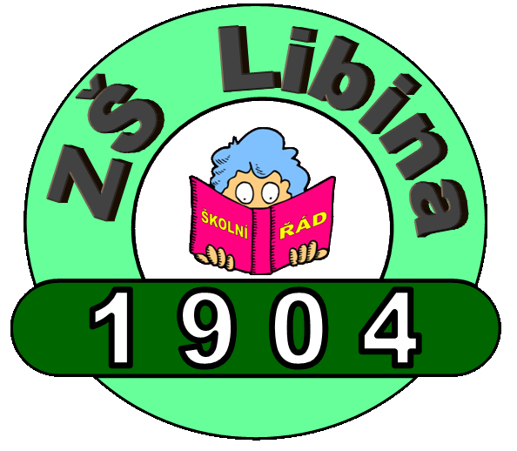
Tento projekt je spolufinancován Evropským sociálním fondem republiky
Vzdělávací oblast Český jazyk a jeho aplikace

Autor: Mgr. Kateřina Vacková
Název: VY_12_INOVACE_32_34_D6_Vacková
Téma: Mínotaurus
Obsah: Práce s textem
Číslo projektu: CZ.1.07/1.4.00/21.2364

Anotace:
Pracovní list pro žáky 6. ročníku je určen k rozvoji čtenářských kompetencí. Pracovní list může být součástí vyučovací hodiny dějepisu nebo může být použit pro domácí vypracování.
Výchozí text

Krétský král Mínós byl vládce celého Středomoří. Jeho mocné loďstvo mu zajišťovalo klid a bezpečí na Krétě, přátelské styky s okolními řeckými městy pak zaručovaly mír na dlouhou dobu. Jako výraz svého přátelství k Athénám vyslal do tohoto mocného města svého syna Androgea na hry. Když však krétský princ porazil všechny místní mládence, athénský král Aigeius ho ze závisti zabil. Krétský král Mínós se vydal pomstít synovu smrt. Když však opustil Krétu, zamilovala se jeho manželka Pásifaé do bílého posvátného býka, kterého dostal král jako dar od vládce moří Poseidóna. Tento býk měl být obětován vládci moří, avšak králi se vzácné zvíře zalíbilo tak, že si jej ponechal. Poseidón se pomstil. Způsobil, že se královna do býka zamilovala a plodem této lásky byl netvor – napůl býk a napůl člověk jménem Mínotauros. Král Athéňany porazil a jako výkupné za smrt svého syna přivezl sedm mládenců a sedm dívek. Po návratu domů přikázal zašít manželku Parsifaé do kravské kůže a roztrhat divokým býkem, zato Mínotaura, který byl bez viny, zavřel do bludiště Labyrintu, které mu vybudoval athénský stavitel Daidalos. Do tohoto labyrintu přiváděl každý devátý rok čtrnáct athénských zajatců a Minotaurus je hubil. Jednou se však do skupiny dobrovolně přihlásil syn athénského krále Aigea Théseus, nechal se dopravit na Krétu a s pomocí Mínotaurovy sestry, krásné Ariadné, netvora zabil.
[1]

Práce s textem:

Rozhodněte, které tvrzení je správné:
- Mínós byl králem Mykén. ANO – NE
- Mínós měl nevlastního syna. ANO – NE
- Mínós dostal dar od boha moří Poseidona. ANO – NE
- Králova žena byla roztrhána býkem. ANO – NE
- Králova dcera pomohla zabít svého nevlastního bratra. ANO – NE
- Mínotaurus byl napůl člověk, napůl lev. ANO – NE
- Z Labyrintu se nikdo nevrátil živý. ANO – NE
- Labyrint vybudoval stavitel pocházející ze Sparty. ANO – NE
- Král Mínós přišel o svého syna v Athénách. ANO – NE
- Králova žena podvedla svého muže. ANO – NE

ŘEŠENÍ:
- NE
- ANO
- ANO
- ANO
- ANO
- NE
- NE
- NE
- ANO
- ANO

ZDROJE:
[1] AUTOR NEUVEDEN. Mínótaurus [online]. [cit. 1.8.2013]. Dostupný na WWW: http://pruvodce.recko.cz/node/606

